"Просто подумай о том, что будет, если завтра день последний? Ты все успел?"
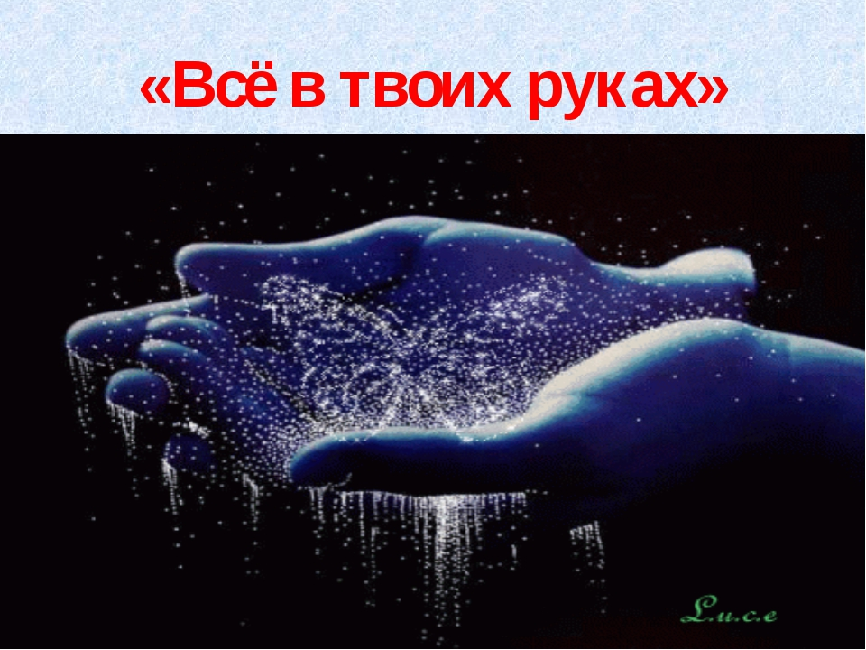
В одном китайском селении жил мудрец. Отовсюду приходили к нему люди со своими проблемами и болезнями, и никто не уходил, не получив помощи. За это любили и уважали его. Только один человек говорил: «Люди! Кому вы поклоняетесь? Ведь это шарлатан и мошенник!» Однажды он собрал вокруг себя толпу и сказал: – Сегодня я докажу вам, что был прав. Пойдёмте к вашему мудрецу, я поймаю бабочку, и когда он выйдет на крыльцо своего дома, спрошу: «Угадай, что у меня в руке?». Он скажет: «Бабочка», – ведь всё равно кто - нибудь из вас проговорится. И тогда я спрошу: «А живая или мёртвая?» Если он скажет, что живая, я сожму руку, а если мёртвая, то я выпущу бабочку на свободу. В любом случае, ваш мудрец окажется в дураках! Когда они пришли к дому мудреца, и тот вышел к ним навстречу, завистник задал свой первый вопрос: – Бабочка, – ответил мудрец. – А живая или мёртвая?
Старик, улыбнувшись в бороду, сказал: – Всё в твоих руках, человек. 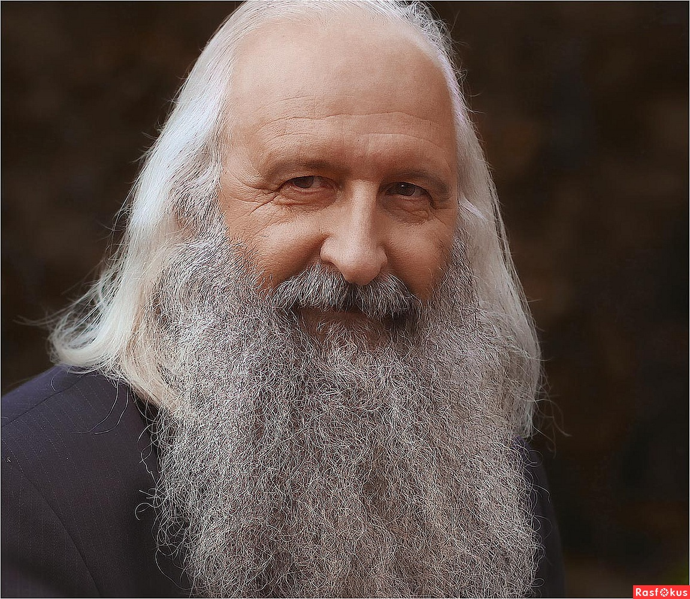
Мораль: смысл притчи в том, что мы сами решаем, как нам поступать. Что правильно, а что нет, нам должна подсказывать наша совесть.

От ваших мыслей, решений и поступков зависит ваша жизнь…

